Basın Bülteni

04 Nisan 2019

Modern ve pratik bir banyo…

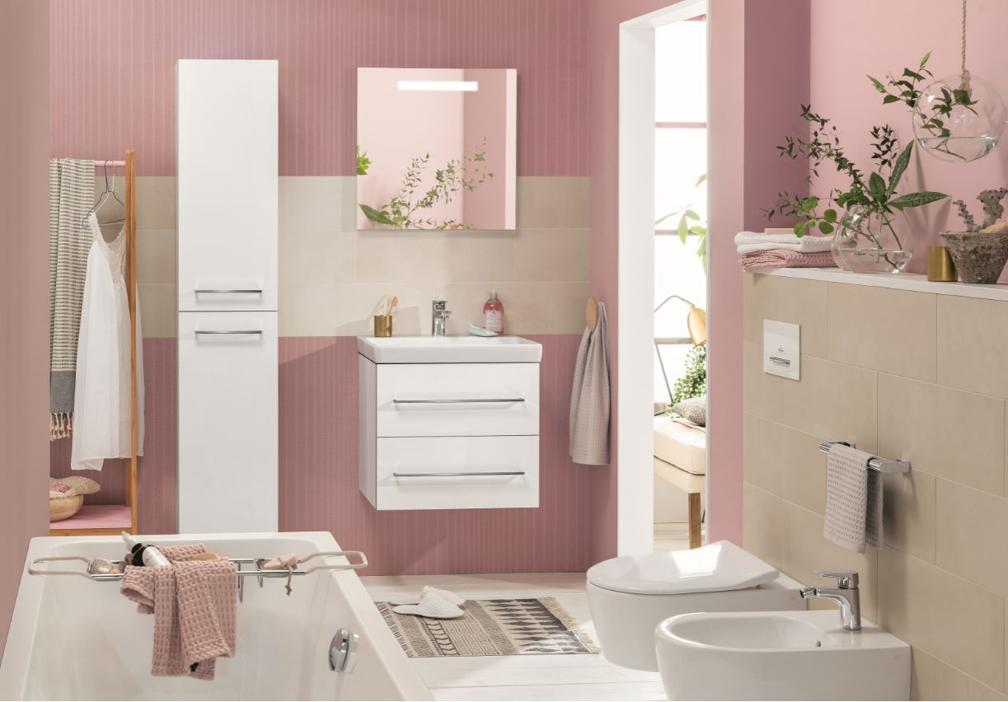

Villeroy & Boch banyo koleksiyonlarından Avento, modern ve pratik bir banyo tasarlamak için ihtiyaç duyulan tüm ürünleri bir arada sunuyor. Geniş saklama alanlarıyla öne çıkan banyo koleksiyonundaki mobilyaların ön yüzeyinde, yenilikçi bir malzeme olan akrilik cam kullanılıyor. Beyaz, gri, siyah ve mavi renk seçenekleriyle sunulan banyo mobilyalarının şampanya rengi çerçeveleri ve krom kulpları, banyoya modern bir görünüm kazandırıyor. 120 cm genişliğindeki lavabo dolaplarının, 2 ya da 4 çekmeceli alternatifleri bulunuyor.

Boyut çeşitliliğiyle küçük banyolar için de çözümler sunan Villeroy & Boch’un Avento koleksiyonundaki seramik ürünler, zarif tasarımlarıyla dikkat çekiyor. 1,5 cm kalınlığındaki lavabolar, 45 ila 100 cm arasında değişen boyutlarıyla, tüm banyo mekanlarına uyum sağlıyor. Kolay ve hijyenik temizliğin adresi DirectFlush teknolojisine sahip klozetler, yavaş kapanan ince kapaklarla tamamlanıyor. 44 cm iç derinliğiyle suyu ekonomik kullandıran akrilik küvet, 4 farklı boyutta üretiliyor.

